機械工程系暨製造科技研究所活動花絮
籃球準度趣味競賽
日期：98年4月28日
地點：後山籃球場
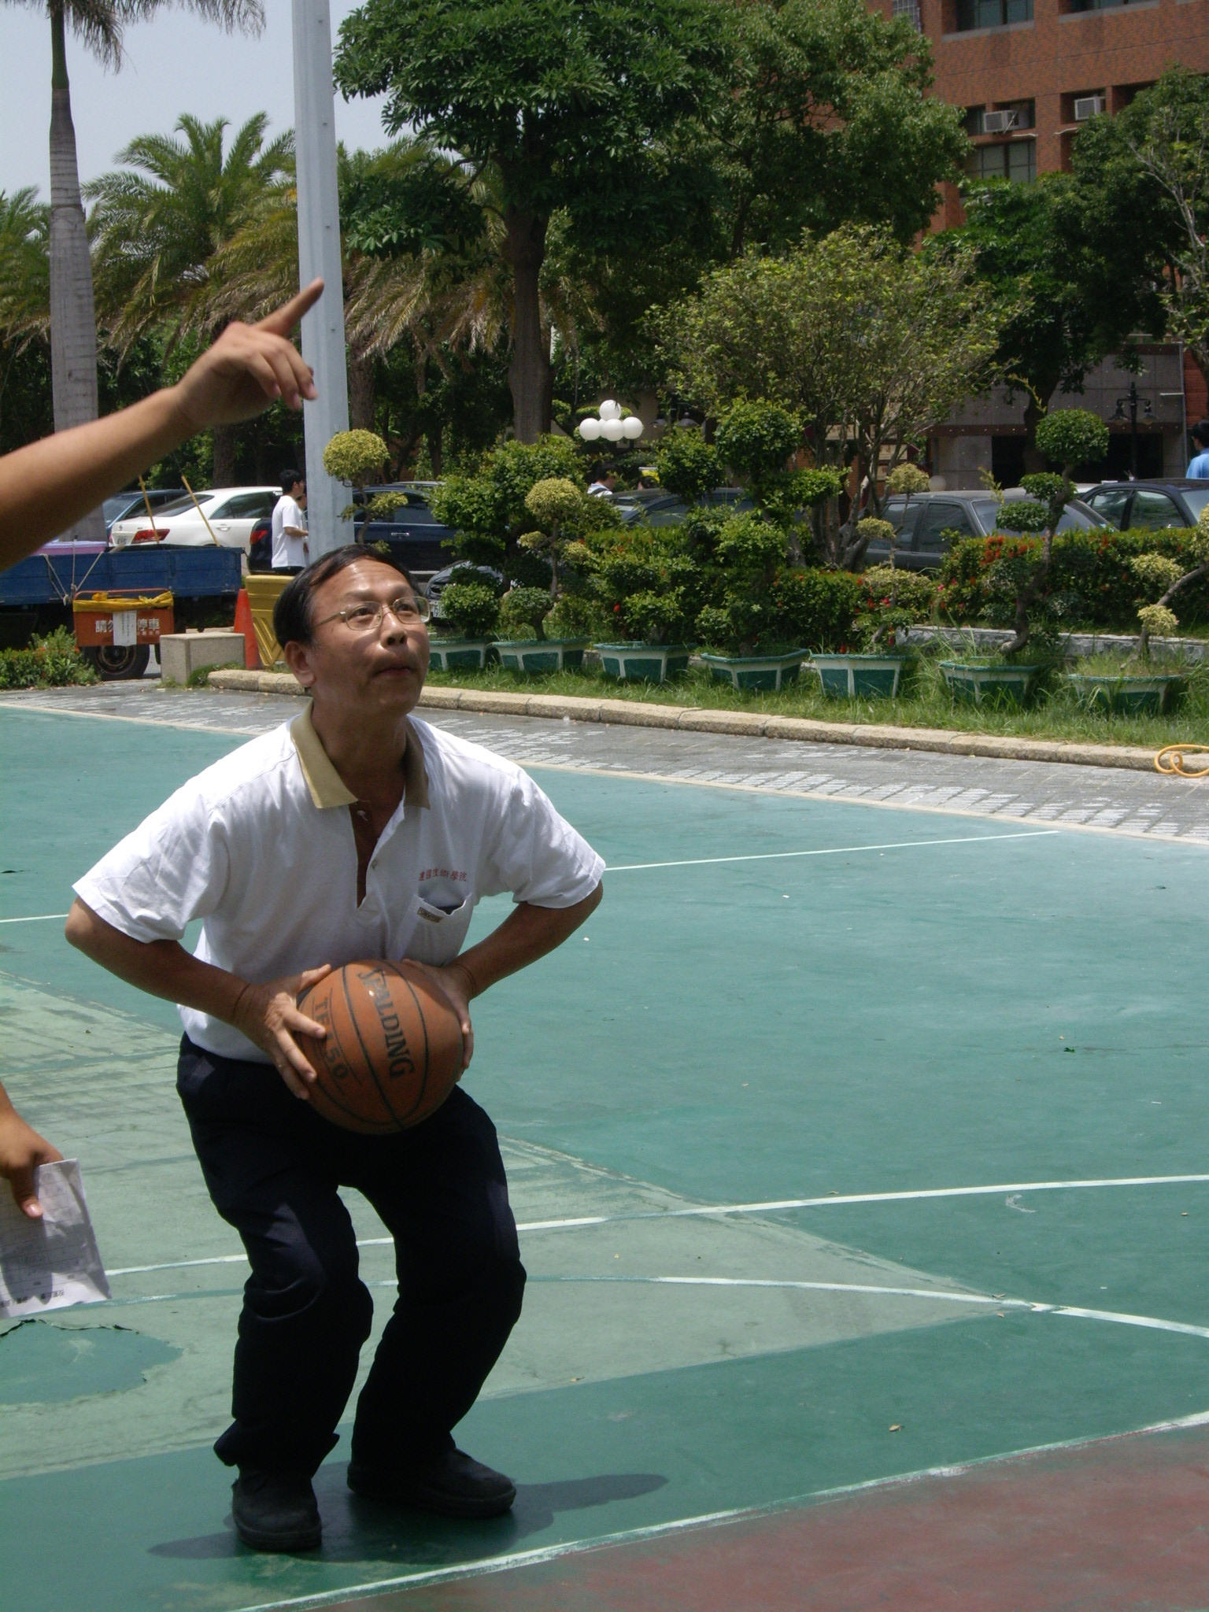  指導老師開球中 | 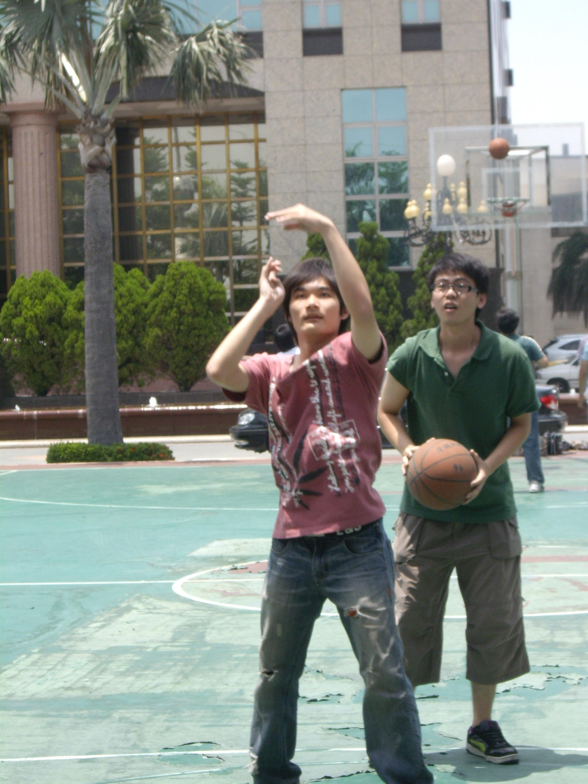  選手練習中 | 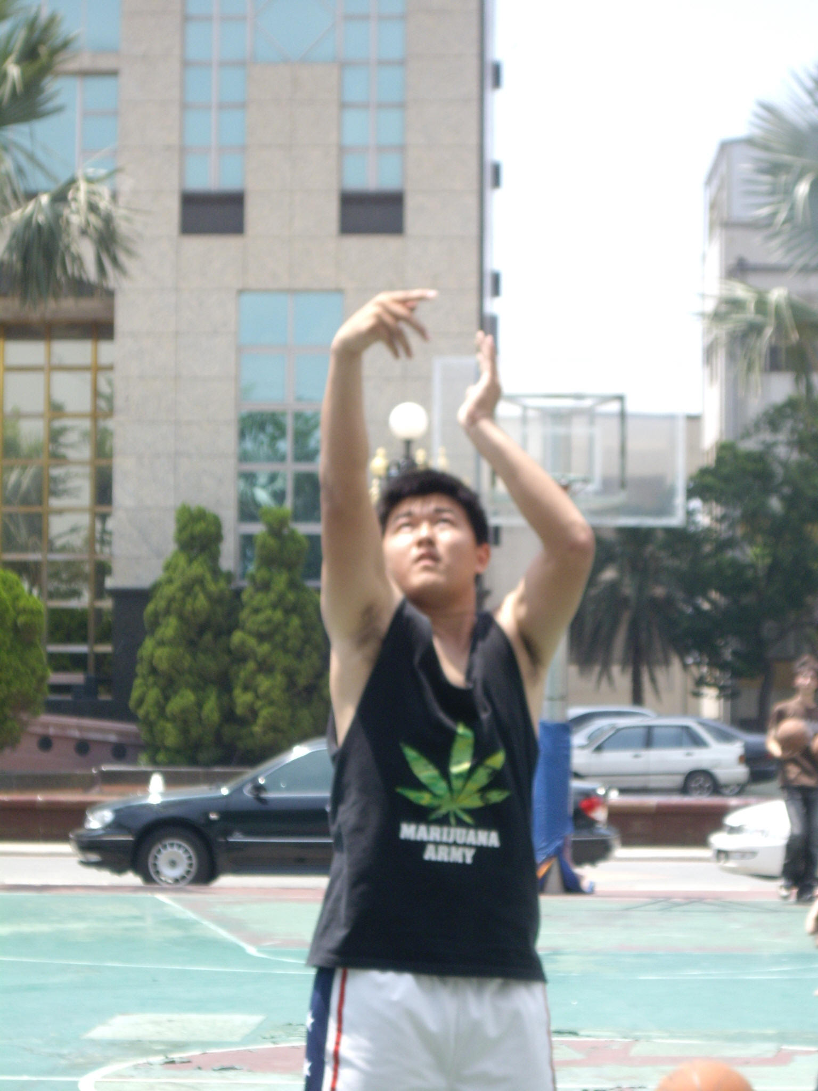  比賽進行中

